Сценарий мастер-классов «Международный день анимации»
Время проведения: 1.5 – 2 часа.
Цель мероприятия: погружение в мир анимации.
Задачи мероприятия:
- создание позитивного настроения;
- приятное времяпрепровождение.
Участники:
- ведущий;
- ведущие мастер-классов;
- зрители, участники (взрослые и дети);
Оформление и оборудование:
- проектор;
- экран;
- 2 ноутбука;
- материалы для мастер-классов;
- зал украшен различными мультипликационными персонажами.
Музыкальное оформление:
- веселая музыка из мультфильмов.
(В зале играет приятная музыка, зрители заходят в зал)
(В зале или на площадке стоит несколько столов, за которыми находятся ведущие мастер-классов)
Ведущий: Здравствуйте, дорогие друзья! Сегодня мы празднуем Международный день анимации, а это значит, что нам предстоит как следует повеселиться! Но что же это за праздник?
Международный день анимации (International Animation Day) или Всемирный день мультфильмов, который отмечается ежегодно 28 октября, был учрежден по инициативе французского отделения Международной ассоциации анимационного кино (The International Animated Film Association, ASIFA) в 2002 году в честь 110-летия публичного представления первой анимационной технологии.
В этот знаменательный день — 28 октября 1892 года — в Париже художник и изобретатель Эмиль Рейно (Emile Reynaud) созвал зрителей на новое, доселе никем не виданное зрелище — «оптический театр» (theatre optique). Талантливый изобретатель впервые публично продемонстрировал свой аппарат праксиноскоп, который показывал движущиеся картинки. Сейчас мы бы назвали это событие рождением прообраза современных мультфильмов, и именно эта дата теперь и считается началом эпохи анимационного кино.
Во многих странах праздничные события начинаются за несколько дней до обозначенной даты. В преддверии Международного дня анимации профессионалы и любители анимационного кино со всего мира обмениваются программами своих фильмов, проводят фестивали и устраивают премьерные просмотры бестселлеров для благодарной публики, целый год ждущей этого события. Сейчас подобные сеансы мультфильмов одновременно проходят уже в 104 странах мира!
Сегодня технические возможности анимации поражают — это двухмерная анимация (традиционная и цифровая), трехмерная анимация, анимация Flash, Stop Motion и VFX.
Первым русским мультипликатором был Александр Ширяев (1867-1941), балетмейстер Мариинского театра, создавший первый в мире отечественный кукольный мультфильм в 1906 году, в котором изображены 12 танцующих фигурок на фоне неподвижных декораций. А в 1912 году состоялась премьера первого российского мультипликационного фильма – «Прекрасная Люканида», когда широкая публика впервые в истории увидела анимационную картину. В честь этого события отмечается День российской анимации.
Советская графическая мультипликация возникла в 1924-1925 годах. За один 1924 год на студии «Культкино» маленький коллектив художников выпускает целый ряд мультипликационных картин: «Германские дела и делишки», «История одного разочарования» (Б.Савинков), «Советские игрушки» (реж. Д.Вертов, мультипликация А.Бушкина и А.Иванова), «Случай в Токио», «Юморески» (реж. Д.Вертов, мультипликация А.Бушкина и А.Белякова).
Одним из первых всемирно известных советских полнометражных мультипликационных фильмов стал «Новый Гулливер» Александра Птушко (1935).
В июне 1936 года в Москве была основана киностудия «Союзмультфильм». Не одно поколение детей выросло на добрых и умных историях, анимированных на «Союзмультфильме», таких как: «ДоРеМи», «Маугли», «Винни Пух», «Самый маленький Гном», «Бегемот и Солнышко», «Буренка из Масленкино», «Волк и Семеро козлят», «Козленок, который считал до десяти», «Малыш и Карлсон», «Умка», «Ну, погоди!», «Бременские музыканты», «Крокодил Гена», «Котенок Гав», «Простоквашино» и многих других.
Ведущий: Не утомил я вас? Ну, конечно, мультфильмы — это всегда весело и сегодня вам предстоит окунуться в мир мультипликации. Вашему вниманию предлагаются несколько мастер-классов в которых вы можете принять участие.
Мастер-класс – миньоны
Ведущий мастер-класса: Здравствуйте ребята! Вы знаете кто такие Миньоны? Ну раз знаете, давайте попробуем из сделать своими руками.
Материалы: гуашь, кисточки, цветная бумага, клей, втулки от туалетной бумаги.
Ход мастер-класса
Каждый участник берет втулку от туалетной бумаги раскрашенную в желтый цвет (можно раскрасить самостоятельно фломастером)
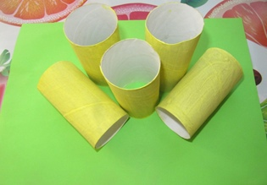
Это тело Миньона.
Дальше ему нужно нарисовать одежду.
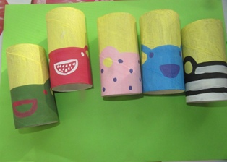
Рисуем глаза и лицо, вырезаем из цветной бумаги руки и кисти. И еще любые предметы одежды, приклеиваем клеем.
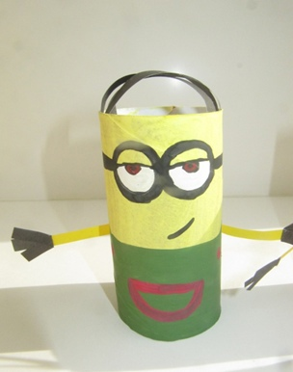
Мастер-класс – мультипликационный персонаж из салфеток
Ведущий мастер-класса: Здравствуйте ребята! Скажите, а вы любите мультфильмы? Ну сейчас и проверим. Каких персонажей вы помните? (спрашивать до тех пор, пока не вспомнят Смешариков). Отлично, а мы как раз сегодня и сделаем Смешарика. Такого какого захотите!
Материалы: картон, салфетки, ножницы, клей, цветные карандаши и фломастеры.
Ход мастер-класса
Ведущий мастер-класса: Для начала нам нужно вырезать круг из картона. А точнее шар, ведь мы делаем СмеШарика.
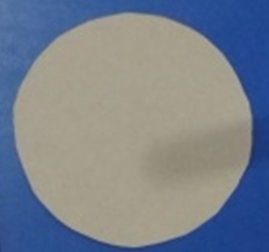
Вы не поверите, но пол дела уже сделано!
Дальше мы вырезаем некое подобие ладошек из салфеток и наклеиваем наши получившиеся ладошки на круг из картона.
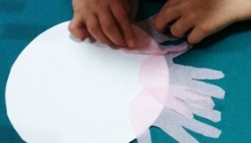
Не забывайте, какого Смешарика вы решили сделать, такого цвета салфетки и берем.
Ну и чтобы наша поделка стала похожа на мультипликационного персонажа, делаем ему глазки, ручки и раскрашиваем.
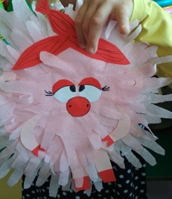

Мастер-класс – мультфильм
Ведущий мастер-класса: Ребята, как же я рад вас видеть! Здравствуйте! Вы уже делали мультипликационных персонажей? А мы с вами сейчас сделаем настоящий мультфильм. Не верите? А вы попробуйте, более того, каждый из вас сможет забрать его с собой домой!
Материалы: бумага нарезанная небольшими квадратиками (много). Цветные карандаши и фломастеры.
Ход мастер-класса
Ведущий показывает участниками мастер-класса какие движения нужно нарисовать на каждом листочке бумаги, сложенном в стопку, чтобы в последствии получился мультфильм. На каждом листке бумаги рисуется отдельное движение персонажа, и складывается в стопку. После чего прокручивается.
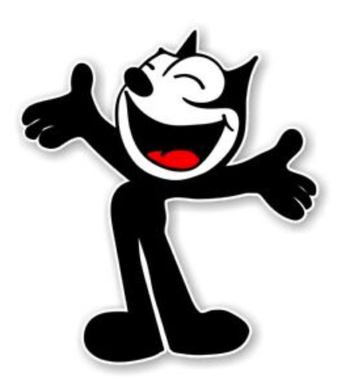
Мастер-класс – гномик из бумаги
Ведущий мастер-класса: Ребята, приветствую вас!!! Сегодня мы с вами сделаем гномиков из мультфильма «Белоснежка и семь гномов»
Ход мастер-класса
Делаем квадрат из цветной бумаги 12 на 12 см.
Складываем пополам и по диагонали.
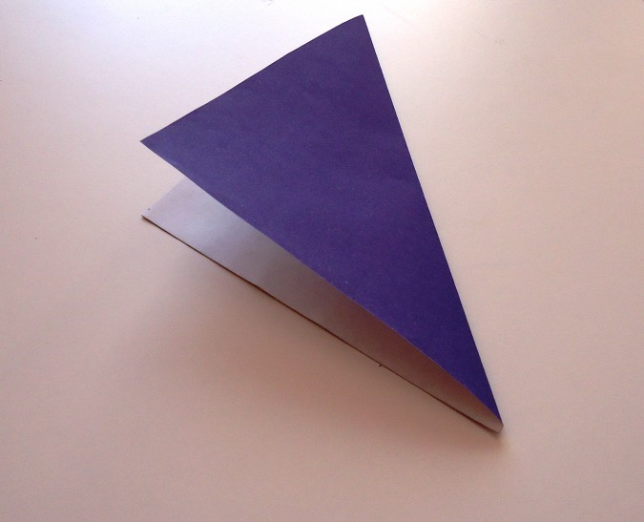
Загибаем и разгибаем одну сторону.
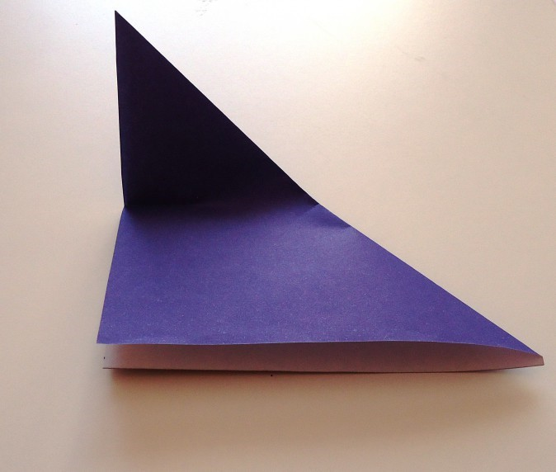
Надрезаем по линии изгиба.
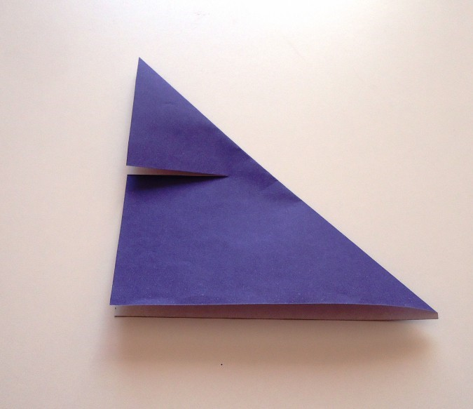
Разворачиваем.
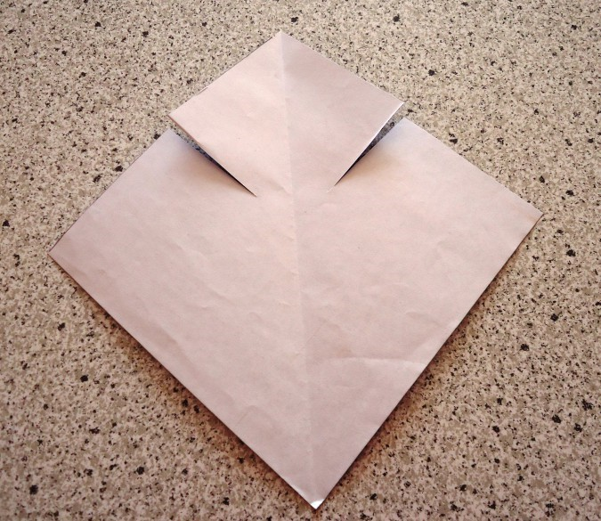
Сгибаем и разгибаем левую и правую сторону надрезанной части.
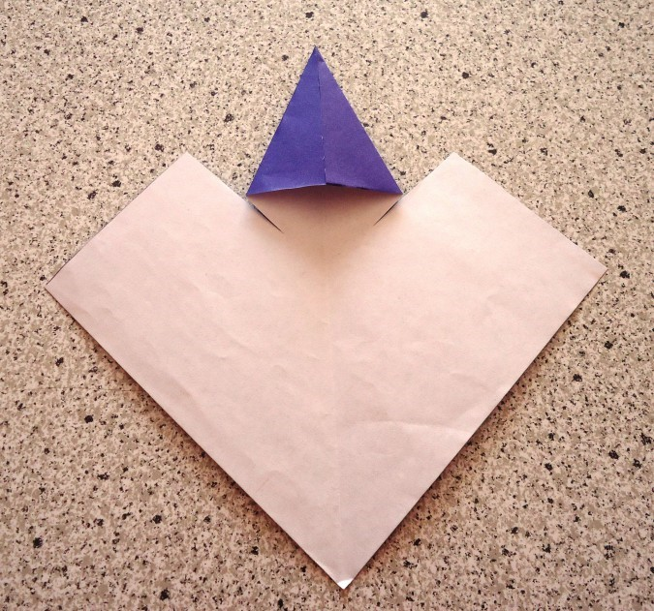
Сгибаем и разгибаем левый и правый уголки.
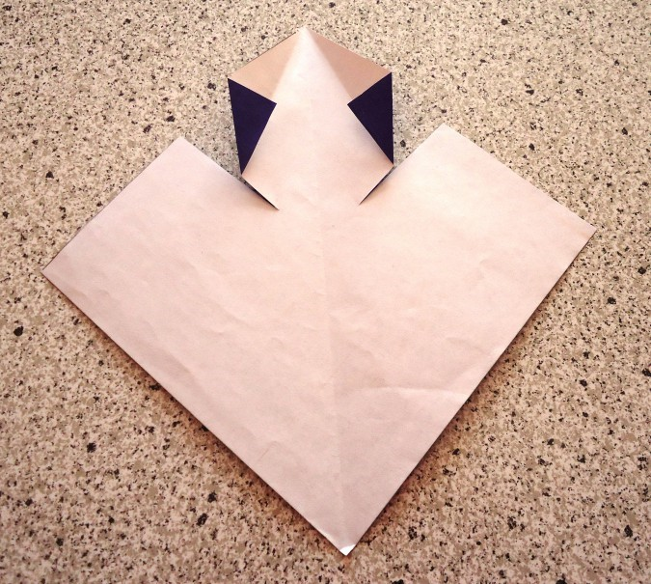
Сгибаем стороны к центру.
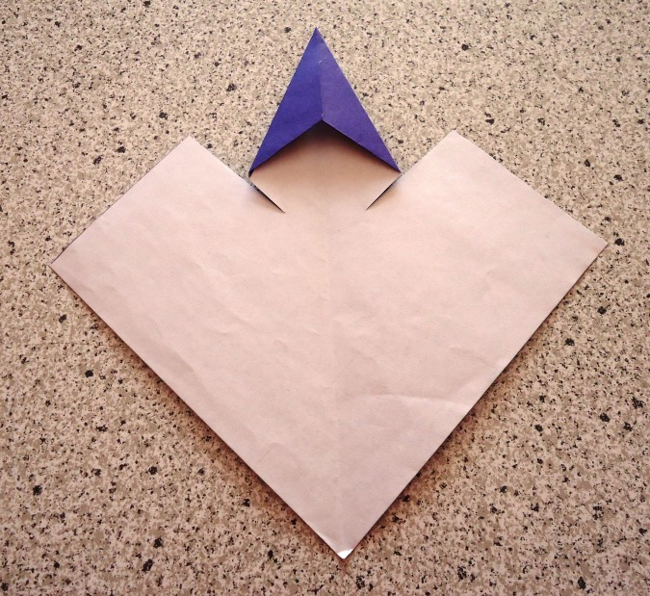
Уголок сгибаем наискосок.
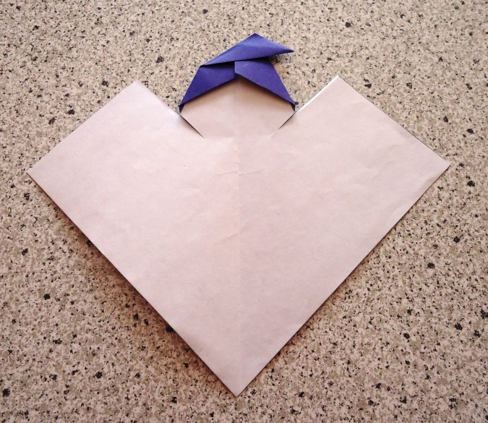
Головной убор готов. Дальше сгибаем уголки рубашки.
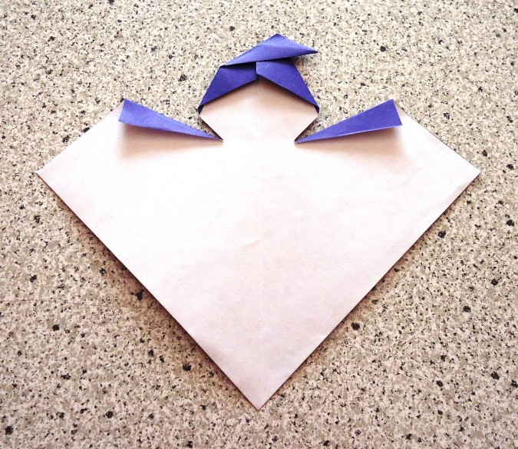
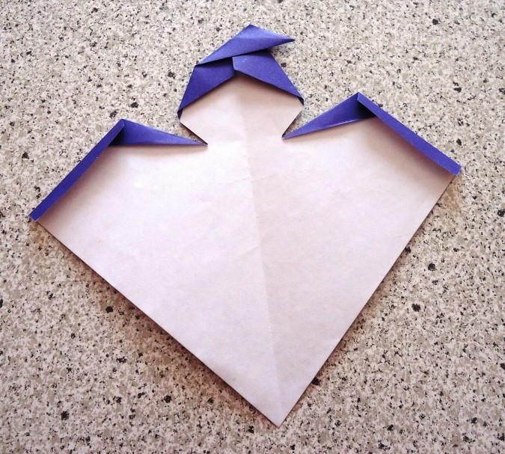
Сгибаем полы рубашки.
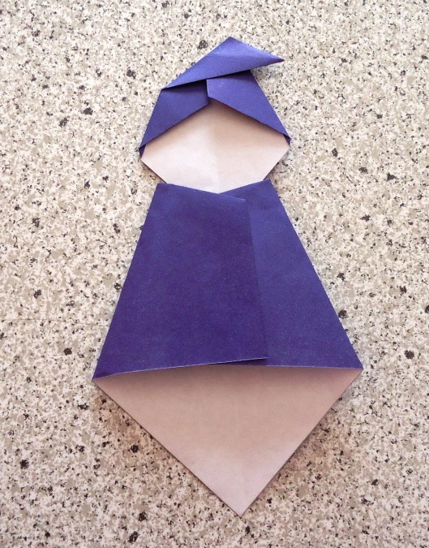
Подгибаем нижний уголок.
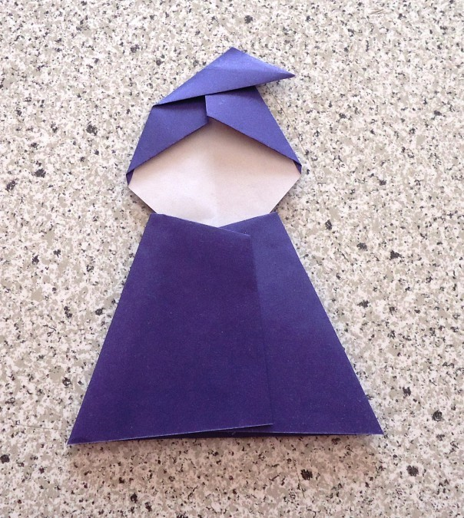
Гномик почти готов, осталось только сделать ему лицо.
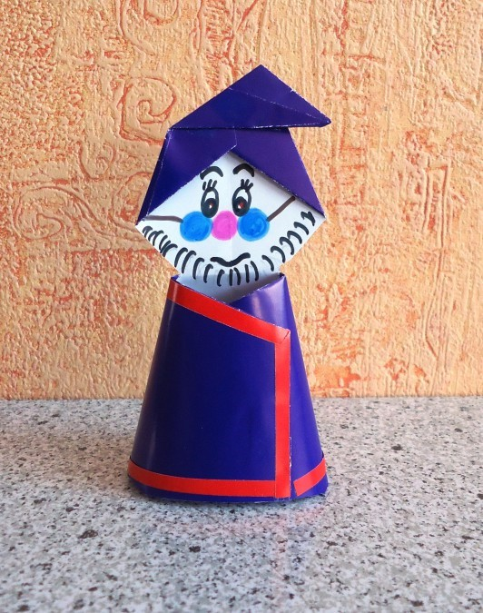
Ведущий: Международный день анимации – это праздник не только профессионалов, создающих мультфильмы, но и, конечно же, взрослых и детей. Ведь мультфильмы любят все. Все попробовали себя в роли мультипликаторов? Вот какой отличный праздник у нас получился! С праздником вас ребята, с Международным днем анимации!

